История исследования водоемов Кроноцкого заповедника. Кроноцкое озеро
Автор: Маркевич Г.Н.

В 2010 году Кроноцкий заповедник возобновил программу по изучению водных экосистем своей территории. В качестве основных партнеров выступили: биологический и географический факультеты МГУ им М.В. Ломоносова, ВНИРО, КамчатНИРО и ИПЭЭ РАН. Помимо научных задач, связанных с описанием природных условий и биоты многочисленных рек и озер заповедника, одним из направлений реализации программы является и экологическое просвещение, популяризация полученных сведений.
В рамках этого проекта планируется выпустить серию научно-популярных статей посвященных рекам и озерам заповедника и их обитателям. В первую очередь, стоит начать с истории изучения оз. Кроноцкое — крупнейшего на Камчатке пресного водоема, являющегося, по сути, уникальным резерватом сообщества эндемичных рыб. В озере обитают три формы гольцов и две формы озерной нерки — кокани. Водоем является чрезвычайно привлекательным объектом для исследования, история его изучения обширна, однако до сих пор не закончена. Представленный читателю очерк кратко описывает историю изучения данного водоема.
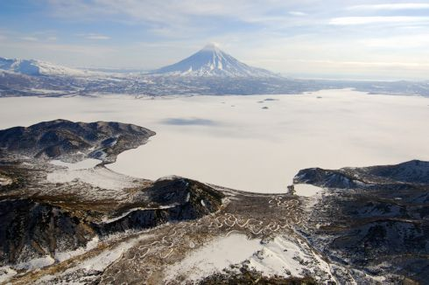
Географическая справка:
Кроноцкое озеро расположено в центральной части одноименного заповедника.
Водоем находится на высоте 250 м над уровнем моря, площадь его зеркала 242 км², площадь водосборной территории составляет 2330 км², максимальная глубина 148 м.
В озеро стекают порядка 25 крупных рек и ручьев, а вытекает единственная река Кроноцкая, не преодолимая для проходных лососевых рыб.
Первые упоминания и весьма краткая характеристика озера и его обитателей встречаются в работах Г.В. Стеллера (1774) и С.П. Крашенинникова (1755), которые лично его не посещали, и их описания были сделаны со слов и рассказов местных жителей. Г.В. Стеллер в своем труде «Описание земли Камчатка» писал: «В Кроноцком горном хребте расположено большое озеро, свыше 4 миль в длину и весьма широкое. Из него вытекает мелководная речонка Кронака. А так как на ней очень много водопадов и порогов, то ни одна морская рыба не в состоянии пройти в нее. Впрочем, там-де водятся две особые породы рыб, вылавливаемые населением в Кронаке и имеющие названия рыб известных, от которых они, однако, совершенно отличаются. Одну из этих рыб русские именуют гольцом, хотя она и не имеет ничего общего с настоящими гольцами; особенность ее та, что в сушеном виде она становится совершенно прозрачной, а в вареном напоминает своим вкусом ветчину. Другая рыба безымянная и, говорят, чрезвычайно похожа на угряю». В 1901 г. Кроноцкое озеро упоминается в работе Карла фон. Дитмара, которому во время своего пребывания на Камчатке с 1851 по 1855 гг., несмотря на две предпринятых им попытки, не удалось добраться до самого озера, а потому им приводятся лишь опросные сведения о водоеме, в целом совпадающие с описаниями С.П. Крашенниникова.
Фактические сведения по ихтиофауне и гидрологическом режиме озера впервые приводятся по итогам работы Камчатской экспедиции Ф.П. Рябушинского (1908–1910 гг.), организованной под эгидой Русского географического общества. Разные отряды этой экспедиции посетили Кроноцкое озеро в 1908 и 1909 гг. Впоследствии участники зоологического отдела экспедиции В.Н. Лебедев (1915) и П.Ю. Шмидт (1916) упоминают о гольцах (род Salvelinus), обитающих в оз. Кроноцкое, приводят отрывочные сведения о гидрологии водоема. Про рыбную ловлю на озере (неводом) П.Ю. Шмидт писал: «… Закинули его два раза в Кроноцкое озеро и вытащили целое ведро гольцов (Salvelinus malma) разной величины. Кроме гольцов попалась, однако, еще какая-то молодая лососевая рыбка, похожая на малька красной». Ввиду отсутствия других видов лососевых рыб П.Ю. Шмидтом был сделан вывод, что река Кроноцкая (Кродакыг) является непроходимой для лососей.
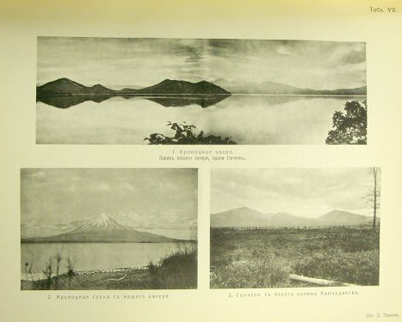
В 1909 г. вдоль западного берега прошел и ботанический отряд под руководством В.Л. Комарова, который установил, что составленные ранее карты неверны, и озеро более протяженно с севера на юг.
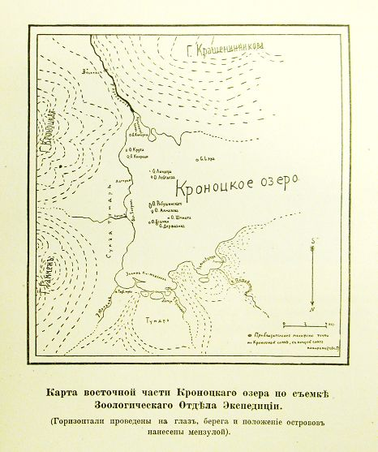
Второй геологический отряд экспедиции, начальником которой был С.А. Конради, сделал мензульную съемку северного и восточного берега озера, указала высоту озера над уровнем моря. Карта, составленная членом этой экспедиции Н.Г. Келлем, значительно преувеличивает размеры озера и его протяженность с запада на восток.
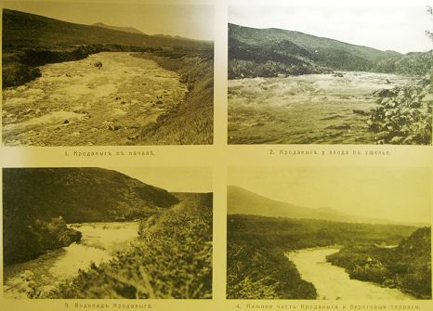
В начале 20-х годов прошлого века, во время интервенции, член шведской Камчатской экспедиции Р. Маллес составил еще одну, гораздо более точную карту озера.
Масштабные исследования экосистемы озера были проведены в середине XX века. В 1935 году на озере побывал Е.М. Крохин. На основе анализа батеметрической карты им было выдвинуто предположение, что озеро возникло в результате перегораживания древней долины р. Палеокроноцкая продуктами извержения вулканов Кроноцкая сопка и Крашенинникова.
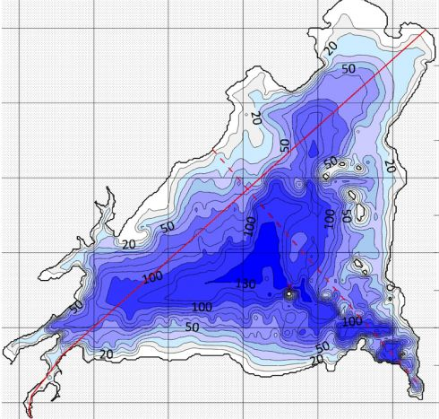
Батиметрическая карта озера, составленная по результатам экспедиции 2010 года
Впоследствии это предположение было подтверждено А.Е. Шанцером и И.В. Мелекесцевым (1967). По современным представлениям оз. Кроноцкое возникло примерно 12–14 тыс. лет назад. В 70-х и 80-х годах прошлого века на озере работали сотрудники КоТИНРО: С.И. Куренков, Т.Л. Введенская, Л.В. Миловская. По результатам исследований были сделаны первичные описания ихтиофауны, планктона и бентоса оз. Кроноцкое, опубликованы ряд статей в ведущих отечественных журналах, подготовлена одна кандидатская диссертация (Куренков, 1979) на тему: «Популяционная структура кокани Кроноцкого озера». В этот же период был выполнен ряд фундаментальных работ, описывающих систематический статус и место гольцов в экосистеме оз. Кроноцкое (Викторовский, 1978; Куренков, 1979; Введенская, 1980, 1981; Савваитова, 1989). Некоторым формам гольцов предан видовой статус. К сожалению, значительная часть этих работ не была опубликована в открытых широкому кругу читателей научных журналах и представлена только в виде отчетов и архивных материалах КамчатНИРО и Заповедника.
Значительный вклад в исследование природных условий региона был сделан экспедицией Ленгидропроекта, проведенной в период с сентября 1966 по июнь 1973 гг. Было установлено, что р. Кроноцкая обладает большим гидроэнергетическим потенциалом (на первых 15 км ее течения падение составляет 300 м при среднегодовом расходе 42 м³/с). В связи с этим в течение 7 лет на озере и р. Кроноцкой проводились масштабные изыскания для строительства ГЭС. Были уточнены морфометрические характеристики котловины и водосбора озера, климатические условия, исследован гидрологический режим его притоков, определена величина фильтрации сквозь естественную плотину, проводились наблюдения за волнением, ледовым и термическим режимом водоема (Агарков и др., 1975). К счастью, проект по строительству ГЭС и преобразованию озера в водохранилище реализован не был
В 90-е годы XX века работы по изучению рыб на озере не велись. В начале XXI века исследования возобновились, главным образом, внимание уделялось определению и уточнению систематического статуса гольцов с помощью разных методов (генетических, кариологических, морфологических); проведено описание паразитофауны гольцов (Фролов 2005; Буторина и др., 2008; Osberg et al., 2009).
Частным практическим следствием ихтиологических исследований середины XX века явилась программа по интродукции кокани в безрыбные водоемы Камчатки. Всего было проведено 8 интродукций, в качестве посадочного материала использована планктоноядная форма кокани. Ряд переселений оказался успешным и в оз. Толмачевское, Демидовское и Ключевое сформировались устойчивые самовоспроизводящиеся популяции. На оз. Толмачевское в течение ряда лет даже осуществлялся промышленный лов. Этот проект достоин более подробного освещения, и его история будет опубликована в одной из следующих статей.

